Indicador de desempeño: Exploro y realizo movimientos con mi cuerpo en concordancia con diferentes posibilidades de ritmos y juegos corporales.
Tema: Patrones motrices básicos: saltos.
Nota 1: Las fotos del trabajo debe ser enviado al correo juliangov@campus.com.co con el nombre de la niña y grado.
Nota 2: lo consignado en el blog, es una guía explicativa donde se desarrollaran los temas, teniendo en cuenta la ayuda del padre de familia durante el proceso educativo, en está encontrara la explicación del tema (se recomienda que haga explicación de ella a la niña, no solo leerlo), vídeos relacionados y jugos o actividades del tema propuesto.

LOS SALTOS.

Saltar es una habilidad humana que esta relacionada con despegar el cuerpo del suelo, suele realizarse por la fuerza generada por las piernas realizando un impulso hacia arriba.

Actividad.

1.Carrera de obstáculos: se necesitan:
4 objetos (pueden ser juguete) para pasar por encima
4 papeles con un reto cada uno y premios
4 cocas de plástico
una pelota u algún objeto para lanzar.

, se colocan los objetos separados con una distancia de más o menos un metro, luego el ultimo objeto colocamos a una distancia de más de un metro las 4 cocas de plástico con los retos y premios en su interior. Imagen guía:

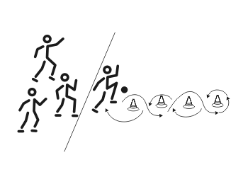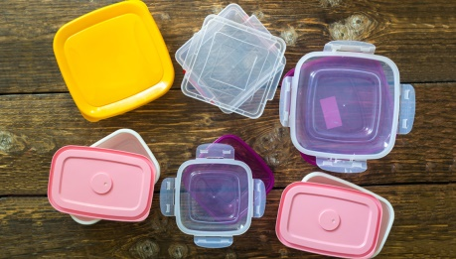

Después de armado el recorrido en compañía de un contrincante, se iniciara el juego, primero se tiene que saltar por encima de los objetos sin chocarse con ellos y tirarlos, al llegar al ultimo obstáculo realizamos el lanzamiento intentando que caiga en una de las cocas donde se encontrara un reto o premio a realizar.

2) Golosa en casa:

10 hojas de papel.
Colores.
Una moneda o algún objeto para lanzar.
Cinta

en cada hoja se escribe un solo numero del 1 al 10, luego acomodarlas como en la imagen fijándola con la cinta.

Después por turnos se lanza el objeto teniendo en cuenta que se tiene que tirar primero al uno, saltar todos los números, excepto el numero donde esta el objeto, se salta de ida y vuelta, cuando se esta cerca del numero donde callo se levanta el objeto lanzado.

